**Дата**: 24.09.2024

**Клас**: 3-АБ

**Предмет**: англійська мова

**Тема:** Давай гратися.

**Мета:** : формувати навички вживання лексичних одиниць по темі; удосконалювати навички читання, аудіювання й усного монологічного мовлення; розвивати пізнавальні інтереси учнів; виховувати інтерес до самостійного пошуку потрібної інформації, а також загальну культуру учнів.

**Вчитель**: Руда Д.В.

Хід уроку

1.Greeting

Good afternoon, dear children! I’m glad to see you. Are you ready to start our

lesson? All set?

2. Wаrm up / Listening

Уважно слухати аудіо трек і дати відповідь на питання вчителя <https://www.youtube.com/watch?v=qD1pnquN_DM> .

3. Speaking

 What is your typical daily routine?

What time do you usually wake up?

What does your morning routine look like?

Is your morning routine different on weekends? If so, how?

What is your post-work routine?

What is the hardest part of your daily routine?

What is the most fun part of your daily routine?

What is the most relaxing part of your daily routine?

What is your daily routine for dinner?

4. Повторення

Повторення numerals.

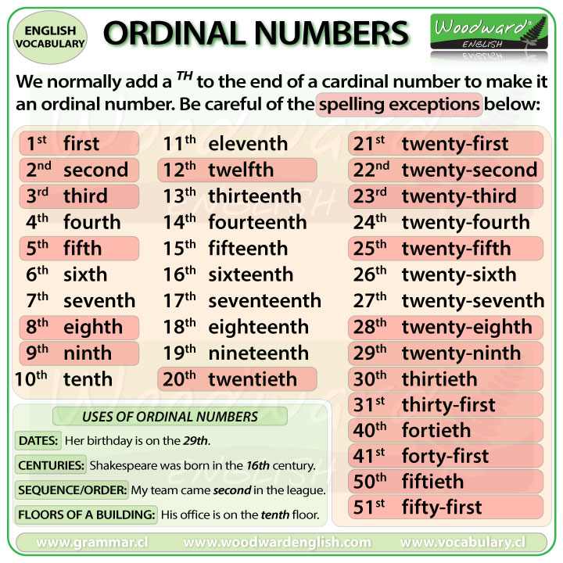

5. Writing

Впр 4 стр 27.

6. Homework

1. Вивчити слова впр 3 стр 25.

2. Виконати письмово впр 4 стр 29.